**2020年春季《计算机组成原理》成绩构成与报告提交方案**

2020年春季《计算机组成原理》课鉴于本学期的特殊情况，经过老师们讨论决定，本课程的最终成绩评定方案如下：

**一、成绩组成**

**平时成绩**（40%）：课堂签到（15%），课后作业（25%）

**期末报告**（60%）：31条指令CPU实验报告（30%），开放思考题（30%）

**二、提交方法和提交内容**

1；截止时间：**7月5日之前**，

2：课后作业及开放思考题提交邮箱：**87642980@qq.com**

3：提交内容：

以下3项内容放到一个压缩包“学号-姓名-手机号.zip”提交课程邮箱：

1. 本课程每次布置的作业；

格式：“学号-姓名-手机号-平时作业”；

（2）开放思考题；

格式：“学号-姓名-手机号-开放思考题”；

（3）31条指令CPU实验报告及源代码；

格式：“学号-姓名-手机号-31条指令CPU实验报告及源代码”；

**三、提交内容说明**

（1）本课程每次布置的作业，提交电子文件；

（2）31条指令CPU实验报告 和 31条指令CPU实验报告配套的源代码：报告参照实验指导书应包含详细的设计流程，每个部件的设计思路以及每条指令的测试结果；关于本次31条指令CPU设计实验，同学们**只需完成前仿真即可（对每条指令进行测试**），完成相应实验报告。同学们需要使用Verilog HDL语言实现**31条MIPS指令的CPU的设计和仿真**。在**Mips246网站（mips246.tongji.edu.cn，需VPN访问）**上可以下载**实验指导书**及相关资料。（校外访问需要挂VPN）

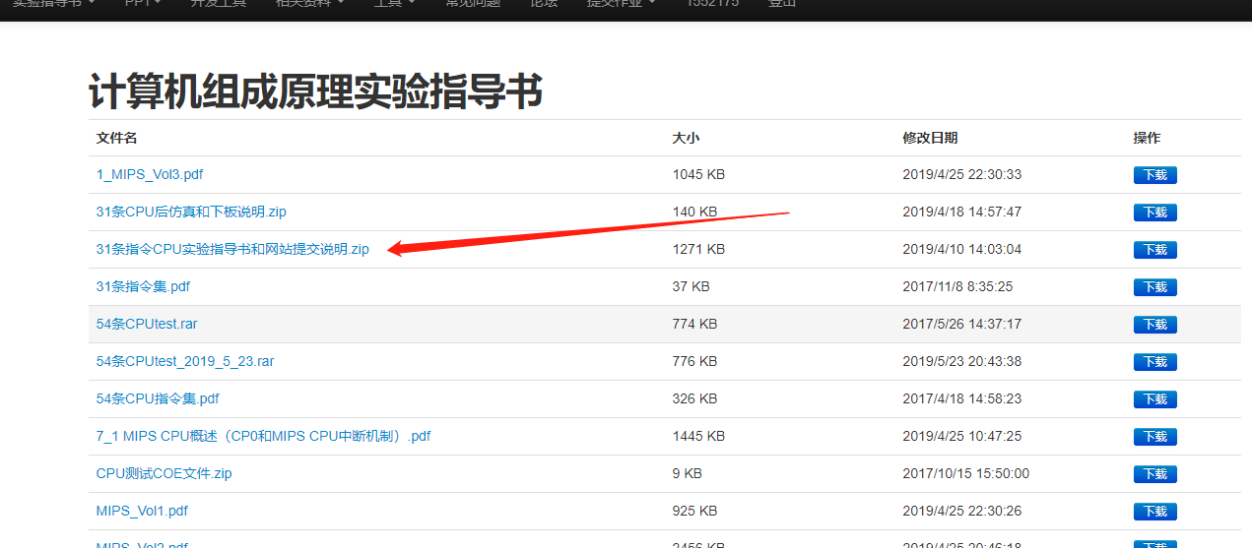

（3）开放思考题

（尽量详述，不要简述）

1. 试对比分析冯诺依曼结构和哈佛结构。（5分）
2. 查阅资料并讨论现代内存芯片采用哪些技术提高芯片的带宽或降低访问延迟。（5分）
3. 从尽可能多的方面（如：主动性、经济性、应用对象）比较程序查询、程序中断和DMA三种方式的综合性能。（6分）
4. 举例说明为什么64位的机器不一定比32位的机器速度更快？（4分）
5. 详述CPU的发展史和发展现状。（10分）